SPD Decap PI Evaluator
Codex 인계 연구 회고 및
경량 2-D 하이브리드 모델 보고서
260729/260804 Port18 기준 · 1 kHz–100 MHz 복소 임피던스 · 실험 EXP-1~9
날짜 2026-09-15
작성 Claude (Cowork)
검토 요청 Yunhyok
브랜치 claude/lightweight-hybrid-20260915
원문 docs/research-claude/2026-09-15/
이 문서는 같은 폴더의 CODEX_HANDOVER_RETROSPECTIVE.md, MODEL_PHYSICS.md, RESEARCH_LOG.md, DECISIONS.md와 figures/, results/의 그림을 재구성한 것이다. 수치는 원문 그대로 인용했으며 파일 경로 표기는 추적성을 위해 유지했다.

목차
1. 요약 3
2. 배경과 Codex 작업 상태 4
2.1 목표와 참조 데이터 4
2.2 Codex 모델과 마지막 실행 5
2.3 중지와 인계 상태 5
2.4 인계 이후의 연구 경로 5
3. Codex의 오판과 기여 6
3.1 오판으로 판단되는 점 6
3.2 Codex 책임이 아닌 것 7
3.3 Codex가 잘한 점 7
3.4 폐기/유지 판정 8
4. 채택 모델의 물리와 수식 9
4.1 모델 개요 9
4.2 참조, 오차 지표, 게이트 10
4.3 2-D transmission-plane / M-FDM 단위셀 11
4.4 도체 표면 임피던스와 내부 인덕턴스 12
4.5 좁은 도체의 fringing 보정 12
4.6 균질화 12
4.7 Via 모델 12
4.8 Decap 모델과 포트 13
4.9 기준면(벽) 규칙 13
4.10 검증용 해석해와 기각된 유효 전도도 식 13
4.11 수식 → 코드 → 출처 14
5. 실험 사다리와 결과 15
5.1 단계별 실험 요약 15
5.2 held-out 260804와 다중 레일 (EXP-5) 16
5.3 최종 모델의 7케이스 결과 (EXP-8) 16
5.4 기각된 가설 18
5.5 계산 비용 19
6. 남은 문제와 한계 20
6.1 구현상 단순화와 한계 20
6.2 정확도상 미해결 문제 21
6.3 결과 해석의 한계 21
7. 후속 과제 21
8. 참고문헌 23
부록 A. 재현 방법 24
부록 B. 파일 지도 24

1. 요약
이 보고서는 2026-09-15 하루 동안 수행한 SPD Decap PI Evaluator 연구를 한 문서로 묶은 것이다. 출발점은 Codex가 남긴 인계 상태였다. 인계 시점의 인정 기준은 260729 Port18의 1 MHz 복소 오차 26.18%였고, 이 값은 3.78M 미지수 3-D 적분방정식(Astra) 경로에서 끝내 갱신되지 않았다. 이 세션에서는 그 경로를 폐기하고 PowerSI와 같은 등급인 2-D plane-pair + 회로 하이브리드 모델을 새로 세운 뒤, 곡선 게이트 G1–G5로 단계별 실험 EXP-1~9를 진행했다.
결과는 표 1와 그림 1에 요약했다. 260729 Port18의 1 MHz 오차는 26.18%에서 2.7%로, 100 MHz 오차는 30%에서 7%로 줄었다. 같은 설계 계열인 260804 Port18에서는 4.9%다. 계산 비용은 1점에 2214 s·27.55 GiB(미수렴)에서 27개 주파수 전 대역 241 s·1.32 GB로 줄었다. 다만 7개 케이스 중 G3(1 MHz <10%) 통과는 4개뿐이며, few-decap 레일의 R 결손, 1–10 MHz 공진역(G4 전 케이스 FAIL), 제품 미통합이 남아 있다. 또 채택한 cavity-wall 기준면 규칙은 물리를 입증한 것이 아니라 PowerSI 관례를 추정한 것이다.
표 1. 핵심 수치 요약 (260729 Port18 기준, 괄호는 출처)
항목 | Codex 인계 시점 | 현재 (EXP-8 cavity-wall) | 출처
1 MHz 복소 오차 | 26.18% | 2.7% (260804: 4.9%) | handoff.md:96, EXP8_REPORT.md:38-39
100 MHz 복소 오차 | 수렴값 없음 (native/two-sheet 91.4%/86.8%) | 7% (GND-only 모델 30%) | review_deep.md:40
미지수 / 해법 | 3,782,134 / FMM3D + GMRES | 261,124 / sparse LU 직접해 | handoff.md:107-108
시간 | 1점 2214 s (info=1 미수렴) | 27점 241 s (인수분해 2.8 s/점) | result_260729_Port18_SITE0_any.json
최대 메모리 | 27.55 GiB | 1.32 GB | ASTRA_PROGRESS_20260914.md:27
G3 통과 (7케이스) | — (1케이스만 평가) | 4 / 7 | EXP8_REPORT.md:36-44

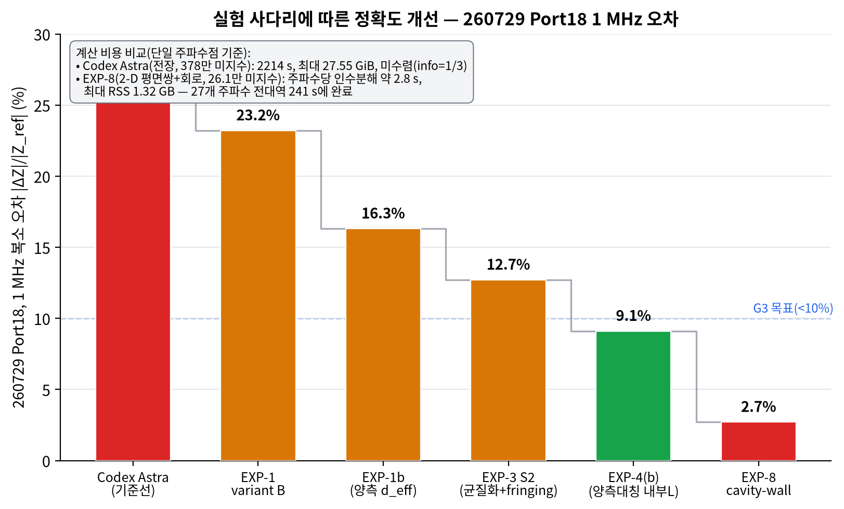
그림 1. 연구 사다리에 따른 260729 Port18 1 MHz 복소 오차 변화와 계산 비용 비교. Codex Astra 26.18% → EXP-1 B 23.2% → EXP-1b 16.3% → EXP-3 S2 12.7% → EXP-4(b) 9.1% → EXP-8 2.7%. (figures/F1_progress.png)

2. 배경과 Codex 작업 상태

2.1 목표와 참조 데이터
인계 문서가 밝힌 목표는 SPD와 PowerSI Touchstone으로 1 kHz–100 MHz 복소 임피던스를 정확히 예측하는 모델을 확립하는 것이다. 제품 목적은 "빠른 pre-design PI 판단"이다(handoff.md:9). 인계 시점의 인정 기준은 260729 Port18 1 MHz 한 점의 복소 오차 26.1826839757%였다(handoff.md:11, :89-97).
데이터는 SPD 3종이다. S4LB002-2Para_260729_1_injected.spd(1.1 GB), 그 재작업본인 260804(1.1 GB), 소형 2층 보드 s5m6585_32p_260414_length3_1.spd(139 MB)다. 260729/260804는 48개 도전층(Cu 20–35 µm) 패키지이며, 기준 레일 Port18_SITE0(ADC_VDD_075_VTRIP_SRAM/0)은 +단자 978개 DUT 범프와 −단자 10,919개 DGND 노드, source-enabled decap 421개로 구성된다. 참조는 PowerSI Touchstone(# Hz S RI R 1, 92포트, 826주파수)이며 전체 행렬 S→Z 변환으로 1 MHz 목표치 6.915e-4 − j4.258e-4 Ω를 재확인했다(RESEARCH_LOG.md §2).
참조 곡선 자체의 특성은 그림 2에 있다. 1.585 MHz에 Q≈0.41의 과감쇠 직렬공진이 있고, 9.12 MHz에 반공진이 있다. 10 kHz–3 MHz 전체를 단일 집중정수 L로 맞추면 잔차가 92.5%에 이르러, 한 점 복소값으로 R·L·C를 분리할 수 없음을 보여 준다.
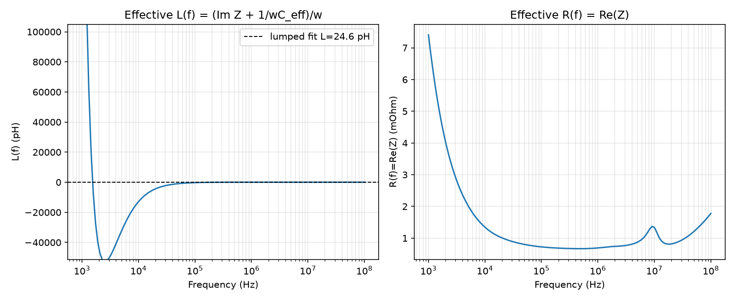
그림 2. 참조(PowerSI) 260729 Port18의 유효 L(f)=(Im Z+1/ωC_eff)/ω와 R(f)=Re Z. 공진 부근에서 L(f)가 부호를 바꾸며, R(f)는 1 MHz 이후 다시 증가한다. (results/trackA/port18_Leff_Reff_vs_f.png)

2.2 Codex 모델과 마지막 실행
Astra 조건부 하이브리드는 A(v,i)=[Yv+Bi, Bᵀv−Ri] 구조다. 전위 3,178,104개와 명시 전류 604,031개, 합계 3,782,134 미지수를 FMM3D 자기 작용, GMRES, 정적 전처리기 M으로 풀었다(handoff.md:107-108). 자기 항은 L14/L25 등 일부 sheet에만 붙어 있고, 나머지는 layerwise 등전위 기반 위에 있다(review_deep.md:13). 마지막 네 실행은 표 2와 같이 모두 새 보드 Z를 내지 못했고, 따라서 26.18%는 한 번도 갱신되지 않았다(HQ/ASTRA_PROGRESS_20260914.md:5).
표 2. Codex 마지막 실행 결과 (handoff.md:130-133, HQ_STOPPED_CHECKPOINT_20260914_USAGE40.md:26-30)
실행 | 결과
finite joint-p | 22 actions, 2214 s, info=1, KCL 49.98 mA. left/right 전처리 불일치를 사후에 발견
right probe | 900.8 s timeout, KCL 18.13 mA
static nodal leakage | 38.6 s, 노드 보정 18.13 → 18.16 mA로 개선 없음
static tighter inverse | 123 s, info=3, 4.30 mA. 4.96 pA 부호 검사 FAIL 보존

2.3 중지와 인계 상태
연구는 "잔여 사용량 40% 이하 관측 시 STOP latch, 명시적 재개 전 금지" 정책으로 멈췄다(HQ/HQ_USAGE_STOP_POLICY_20260914.json:6-7,16). 작업은 MAIN·HQ·IMPL·PHYS·RED·REVIEW 6개 위치에 흩어져 있었고, HQ에만 미커밋·untracked 경로가 795개였다(handoff.md:29-36, :40). 인계된 최우선 과제는 "정적 보조해법이 놓치는 노드 모드를 특정", 즉 M 전처리기나 coarse correction 개선이었다(handoff.md:141-145). 목표 장비로는 512 GB RAM급 워크스테이션을 들었고 "자원 효율 때문에 물리를 먼저 단순화하지 않는다"고 적었다(handoff.md:153).

2.4 인계 이후의 연구 경로
이 세션은 먼저 읽기 전용 검토 세 건(review_deep.md, proposal_fresh.md, review_deep_exp1.md/review_fresh_exp1.md)으로 폐기/유지 판정을 내렸다. 이어 2-D plane-pair 하이브리드를 구축하고, 한 번에 한 가설씩 바꾸는 실험 사다리 EXP-1~9를 동일 게이트로 비교했다. 전체 흐름은 그림 3에 있고, 각 실험의 수치는 5장에서 다룬다.
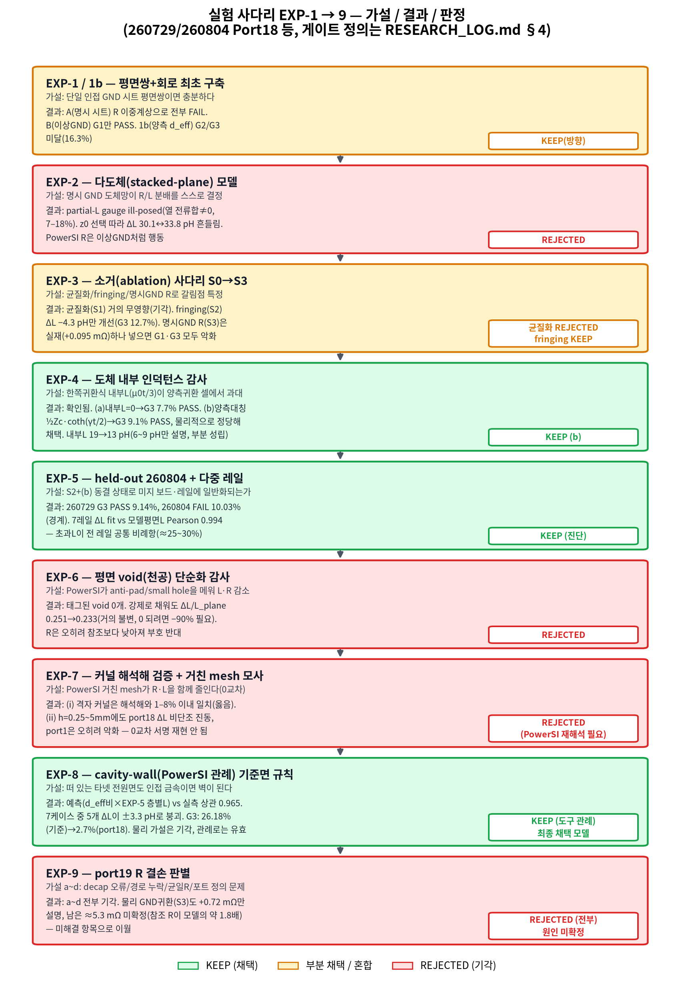
그림 3. 실험 사다리 EXP-1 → EXP-9의 가설·결과·판정. 초록은 채택, 주황은 부분 채택, 빨강은 기각이다(RESEARCH_LOG.md §4 요약). (figures/F7_ladder.png)

3. Codex의 오판과 기여
여기서 "오판"은 결과를 알고 난 뒤의 판단이다. 각 항목마다 당시 Codex가 가진 정보로 내릴 수 있었던 결정인지를 함께 적었고, Codex의 기여와 Codex 책임이 아닌 문제도 따로 정리했다.

3.1 오판으로 판단되는 점
(a) 출발 모델 선택. 기록상 이력은 세 단계다. modal cavity(260729 loaded 6레일 RMS median 2.60 dB, EVALUATION_DISTRIBUTION_VALIDATION_2026-08-06.md:113)에서 면을 등전위로 두는 layerwise로 바꿨고, loaded macro 15.91 dB로 크게 나빠졌다(WORK_EXECUTION_BASELINE.md:464-471). 오차는 주파수가 오를수록 음수로 커졌다(1 MHz −3~−6 dB, 10 MHz −23~−28 dB). 마지막으로 그 위에 Astra로 sheet R/L을 하나씩 되붙였다. layerwise에는 면 내부 R/L이 없으므로, 1–100 MHz PDN 인덕턴스의 주성분인 plane-pair spreading L을 구조적으로 뺀 셈이다. 저장소에는 이 항을 가진 MFDM 커널이 이미 있었지만(mfdm.py:1-18) 실보드 비교나 폐기 사유 기록은 없다. 공정하게 보면 modal 2.6 dB는 dB RMS 지표이고 6레일 모두 modal 미수렴(0/6)에 직사각 가정이 있어 일반해로 채택하기 어려웠다. 그렇더라도 "등전위 면 + 일부 sheet 복원"보다 "평면쌍 전체 + 회로"를 먼저 비교하는 편이 합리적이었다. 2026-09-10 외부 검토(Fable)의 MQS/plane-pair 전환 제안도 "후보이지 입증된 해법이 아니다"로만 남았다(handoff.md:194).
(b) 문제 규모 확대. PowerSI는 공개 자료상 plane/EM + circuit + transmission-line "hybrid solver"이며 via·pad를 closed-form 회로로 처리한다(proposal_fresh.md:18-19, [17], [18]). 참조 도구가 2-D 평면 + 회로 등급인데 Codex는 3.78M 미지수 3-D 적분방정식과 FMM으로 갔다. 이는 "빠른 pre-design" 목적과 노트북 실행 환경 모두와 맞지 않았다. 게다가 P1·RT0·hybrid로 이산화를 바꿔도 1 MHz 오차가 26.2–29.4%에 머물렀는데(review_deep.md:39,49), 이는 수치가 아니라 모델 형태의 문제라는 신호였다.
(c) 검증 지표. Astra 단계의 판정은 Port18 1 MHz 한 점 복소 오차에 집중됐고 비교에는 참조 7점만 쓰였다(handoff.md:87-99, review_deep.md:98). Touchstone에는 826개 주파수가 있고 정책 문서도 241점 곡선 기준을 이미 정의하고 있었다(EVALUATION_ACCURACY.md:172-173). Codex의 저장 JSON만으로도 원인을 가를 수 있었다. two-sheet 모델의 1 kHz 허수부는 참조와 5 ppm 이내로 일치해 decap 용량이 맞았고, 1–100 kHz ΔRe는 주파수 무관 −0.15 mΩ(직렬 R 누락), 100 kHz–1 MHz의 −ΔIm/ω는 25–29 pH(L 누락)였다. 이 두 값을 직렬로 더하기만 해도 1 MHz 오차는 29.4%에서 4.6%로 떨어진다(review_deep.md:62-76). 26%의 원인이 면 내부 R/L 결손이라는 증거가 기록 안에 있었지만 곡선 분해를 하지 않아 보지 못했다.
(d) 수치 수렴을 물리 오차보다 앞세움. 마지막 1주의 계산은 KCL mA 오차, 전처리 방향, pA 단위 부호 검사에 쓰였다(handoff.md:113-121,130-133). Codex도 5–6 pA 차이를 mA 실패의 원인으로 확대하지 말라고 적었지만, 인계된 최우선 과제는 여전히 전처리기 개선이었다. 이 작업이 성공해도 같은 물리의 26%가 수렴값으로 확정될 뿐이다(review_deep.md:51).
(e) 프로세스. main 이력(git log d5e7df4)의 338개 커밋 중 140개(41%)가 docs: 커밋이고, 병합 직전 40개 중 37개가 docs:(locate, trace, bound, isolate 등)이며 2026-08-26 하루에만 104개 커밋이 있다. review_deep.md:57의 "339개 대부분이 docs: locate"는 과장이며, 이 커밋들은 8월 loader 작업 시기의 것이다. 더 큰 문제는 9월 Astra 연구가 전혀 커밋되지 않았다는 점이다. 인계 문서 스스로 "git clone 또는 git checkout만으로 현재 상태가 복원되지 않는다"고 명시했다(handoff.md:15). 사용량 기반 STOP latch와 proof/manifest 계층도 연구 주기를 늦췄고, 그 결과 Claude는 Codex 계열 모델을 재실행하지 못했다.

3.2 Codex 책임이 아닌 것
내부 L 결함. copper_surface_impedance(mfdm.py:782)는 docstring이 밝힌 대로 one-face 식이며 함수 자체는 결함이 아니다. 이를 양측 귀환 셀에 잘못 적용한 곳은 Claude의 EXP-1~3 코드다(tools/research-claude/exp1/model.py:508, exp3/model3.py:452, EXP4_REPORT.md A1). 제품 코드는 이 함수를 호출하지 않으며, DECISIONS.md D4의 표현도 이에 맞게 수정했다. cavity-wall 관례. PowerSI가 넷과 무관하게 인접 금속을 기준면으로 쓴다는 관례는 공개 문서로 확인되지 않는다(sigrity_voids.md §3). 이를 사전에 알 수 있었다고 보기 어렵다.

3.3 Codex가 잘한 점
Claude 모델의 입력 계층은 대부분 Codex 자산이다. SPD 파서(src/spd_decap_pi/_core/io/spd.py)는 mmap 스트리밍으로 1.1 GB 파일을 18 s, 최대 1.5 GB에 스캔하며, _parse_layers/_shapes/_padstacks/_partial_circuits를 수정 없이 재사용했다(EXP1_REPORT.md:7-9). decap subckt 파서(_core/models/spice.py:185,374)는 Murata 13단 래더를 정확히 평가하며, EXP-9에서 port19 R 결손의 원인이 decap 모델이 아님을 입증하는 근거가 됐다. Touchstone 전체 행렬 S→Z 변환(_core/io/touchstone.py:273,301)과 MFDM 커널(mfdm.py:801 양면 표면 임피던스)도 그대로 썼다.
데이터 위생은 모범적이다. 입력·산출물의 SHA-256을 기록했고(handoff.md:75-78,177-182), 260804를 fitting에 쓰지 않는 holdout 원칙을 세웠다(EVALUATION_ACCURACY.md:226-231). 실패 receipt와 FAIL 판정을 고치지 않고 보존했으며 미수렴 결과를 기준으로 쓰지 않았다(handoff.md:99,137). left/right 전처리 불일치를 스스로 기록한 것과 "검토 통과를 정확도 개선으로 부르지 않는다"는 보고 원칙(handoff.md:206)도 같은 맥락이다. EVALUATION_ACCURACY의 수치 원칙(복소 µΩ, 위상 RMS/max, 공진 위치 ±10%, 레일·설계를 섞지 않는 집계, EVALUATION_ACCURACY.md:165-197)도 타당하며, Claude의 G1–G5 게이트가 같은 사고방식을 따랐다.

3.4 폐기/유지 판정
검토 결과 Codex 자산에 대한 판정은 표 3과 같다. 핵심은 입력·참조 처리 계층은 유지하고, 물리 모델과 대규모 수치 경로, 절차 계층은 폐기한 것이다.
표 3. Codex 자산의 폐기/유지 판정 (RESEARCH_LOG.md §1, review_deep.md §3)
대상 | 판정 | 근거
Astra 전장 경로 (3.78M, FMM3D) | DISCARD | 1점에 2214 s, info=1/3 미수렴, 이산화를 바꿔도 26.2–29.4% 정체
FMM 런타임 | DISCARD | 목표 대역 PDN L은 plane-pair μ0h와 via loop로 국소적으로 얻어짐
정적 전처리기 연구 | DISCARD | 폐기할 모델의 수렴 문제. 고쳐도 목표 지표 불변
layerwise 등전위 모델 (제품 기본값) | DISCARD(물리) | 면 내부 R/L 없음. loaded rail RMS 15.91–16.74 dB
MFDM 커널 (mfdm.py) | KEEP / REWRITE(연결) | 목표 대역 물리(Swaminathan–Engin). 제품 미연결
Modal (Legacy) | KEEP(교차검증) | loaded 정확도 최선(median 2.6 dB)이나 직사각 가정
via PEEC 적분 함수 | REWRITE | 고립 self-L은 PDN loop L이 아님
SPD 파서 (spd.py) | KEEP | mmap, 저메모리. .Port 파서는 신규 작성
proof/certificate 상위 계층 | DISCARD | fail-closed 형식 검증 편중, 연구 속도 저해
정확도 정책 / holdout 정책 | REWRITE / KEEP(원칙) | 수치 기준은 유지, 절차 단순화. 260729/260804는 같은 계열이라 약함

4. 채택 모델의 물리와 수식
이 장의 식은 교과서 형태가 아니라 코드에 실제로 구현된 형태다(MODEL_PHYSICS.md). 교과서 형태와 다른 곳은 6.1절 "구현상 단순화와 한계"에 모았다. 코드 위치 약칭은 M1=tools/research-claude/exp1/model.py, 1b=exp1/exp1b.py, RE1=exp1/run_exp1.py, M3=exp3/model3.py, HG=exp3/homog.py, R3=exp3/run3.py, R4=exp4/run4.py, P5=exp5/pipeline.py, K7=exp7/kernel.py, R8=exp8/run8.py, MF=src/spd_decap_pi/_core/solver/mfdm.py, VM=src/spd_decap_pi/_core/via_model.py, SP=_core/models/spice.py, TS=_core/io/touchstone.py다. 채택 모델은 EXP-5 동결형(S2 + EXP-4 (b))에 EXP-8 기준면 규칙을 더한 것이며, 클래스 사슬은 R8.run → P5.ModelB → R4.Model4 → M3.Model3이다.

4.1 모델 개요
레일 평면을 층마다 균일 격자(coarse h, 포트 핀필드 bbox+1 mm 안 fine h, TOP h)로 나누고, 셀 중심 절점에 in-plane edge 임피던스, 기준면으로의 shunt C, via·trace 가지, decap 어드미턴스, 포트 전류원을 조립한다. 주파수마다 scipy.splu로 직접 해석한다. 기준 레일의 적층 구조와 기준면(벽) 탐색 규칙은 그림 4에, 단위셀 회로는 그림 5에 있다. GND 도체망의 R/L은 stamp하지 않는 이상 기준(ideal GND)으로 둔다. EXP-2, EXP-3 S3, EXP-9에서 반복 확인된 대로 명시 GND R을 넣으면 참조보다 항상 커지기 때문이다.
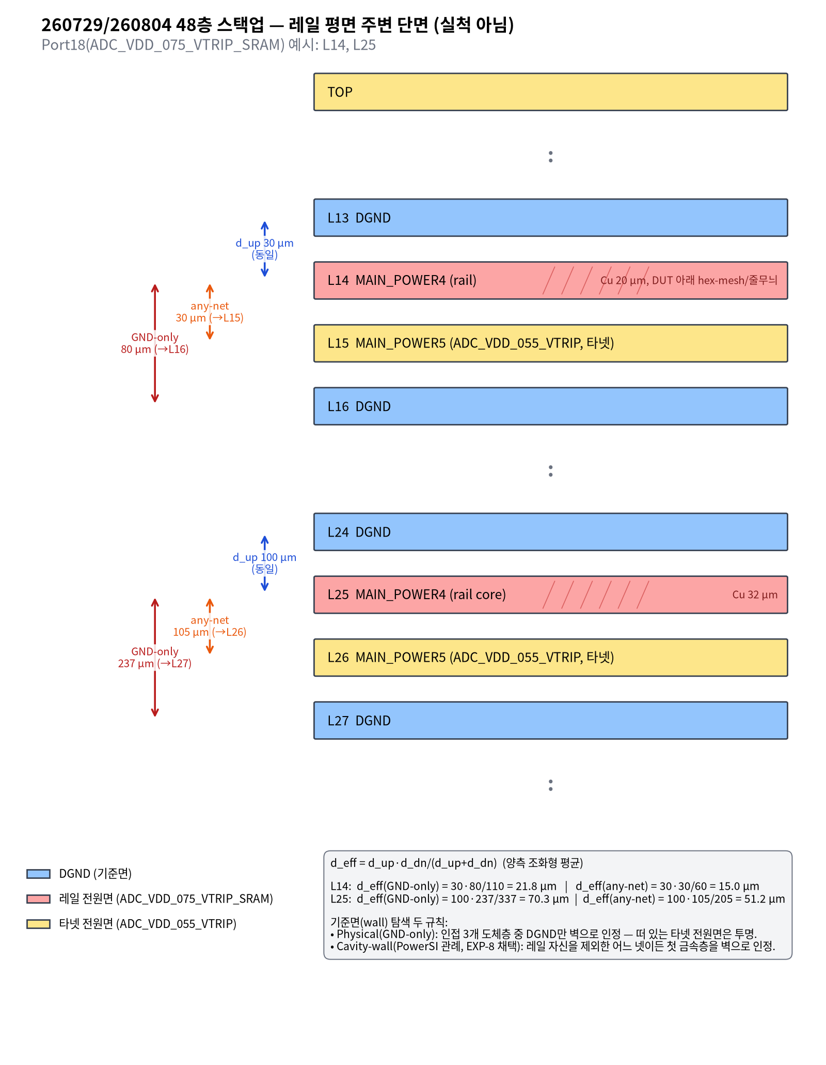
그림 4. 260729/260804 Port18 레일 주변 적층 단면 개략도(비례 아님). L14(Cu 20 µm)와 L25(Cu 32 µm)의 d_up/d_dn 및 d_eff는 GND-only 21.8/70.3 µm, cavity-wall 15.0/51.2 µm다(results/exp8/prediction.json). (figures/F2_stackup_schematic.png)
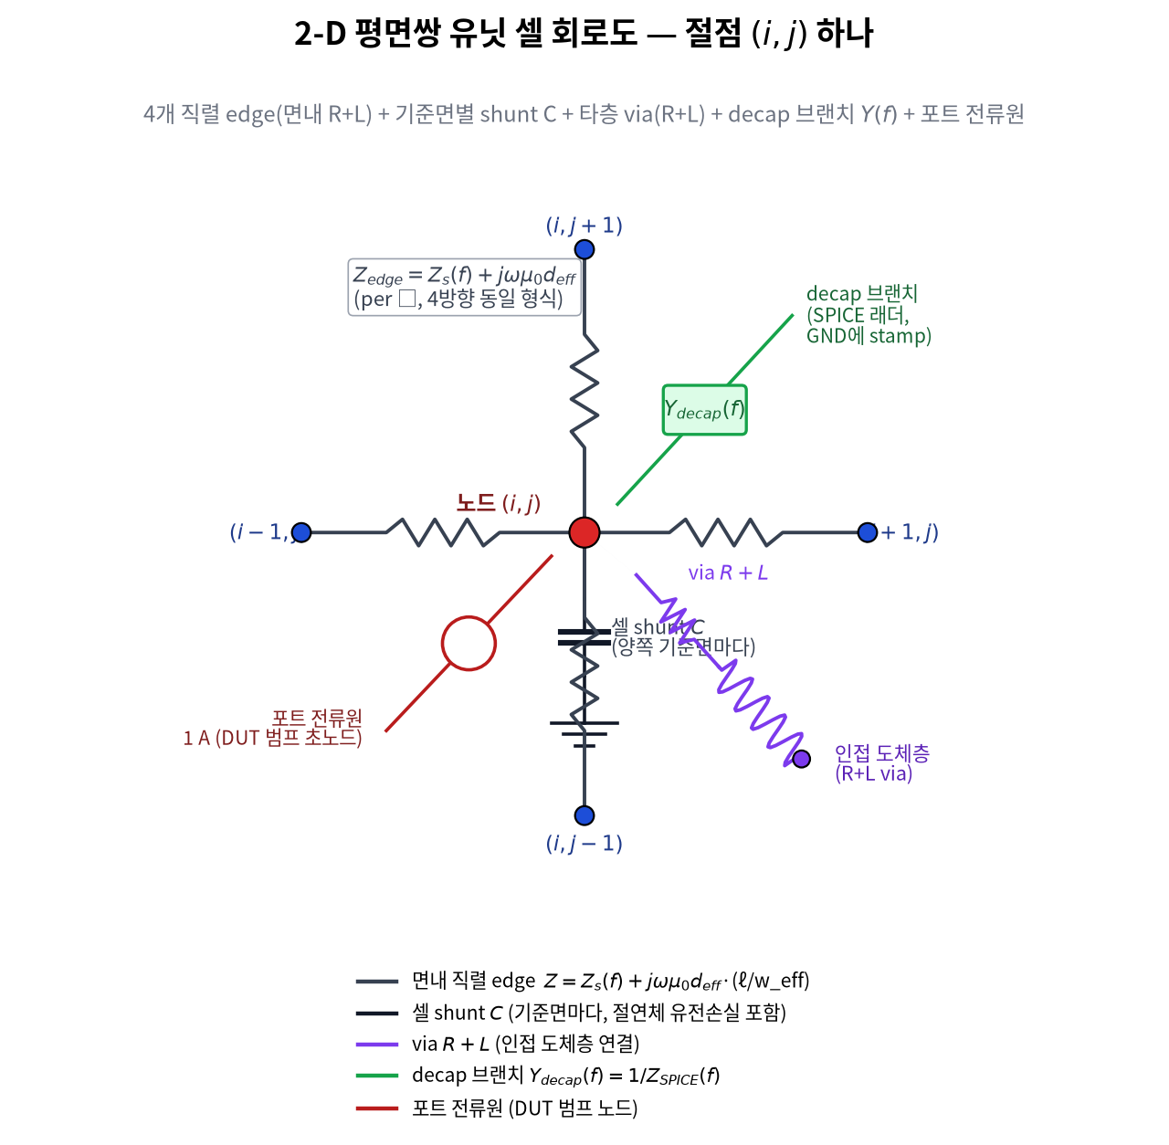
그림 5. 절점 (i,j)의 2-D 단위셀 회로. 4방향 edge Z_edge = Z_s(f) + jωμ0·d_eff(per square), 인접 기준면으로의 shunt C, via R+L 가지, decap Y(f)=1/Z_SPICE(f), 포트 전류원. 위상 개념도이며 특정 격자의 해가 아니다. (figures/F3_unit_cell.png)

4.2 참조, 오차 지표, 게이트
참조 Touchstone은 포트 전체 행렬을 한 번에 변환한다. TS:289는 역행렬 없이 Z0·solve((I−S)ᵀ,(I+S)ᵀ)ᵀ로 풀고, 조건수 가드 $cond\left(I−S\right) ϵ_{\text{mach}}≤{10}^{−8}$와 잔차 가드 ${10}^{−10}$을 둔다(TS:285-294). 비교량은 다른 포트를 개방한 $Z_{pp}$다(TS:301-311). 연구에 쓴 S4LB002_*_Zdiag.npz는 사용자 PC 분석 스크립트로 만든 것으로, 식은 같지만 TS로 생성했다는 기록은 없다.
$$Z=Z_{0}\left(I+S\right){\left(I−S\right)}^{−1}, Z_{0}=1 Ω$$
복소 상대오차는 아래 첫 식이다(RE1:42, R3:45-47, P5:122). 크기가 같고 위상차만 $Δφ$이면 둘째 식이 성립하므로, 위상차 5.7°만으로 10% 오차가 된다. 공진 부근처럼 리액턴스가 0에 가까운 대역에서 L 오차가 위상으로 증폭되는 이유다.
$$e=\frac{\left|Z_{m}−Z_{r}\right|}{\left|Z_{r}\right|}$$
$$e=\left|e^{jΔφ}−1\right|=\sqrt{2−2cosΔφ}=2\left|sin{Δφ}/2\right|$$
모든 실험은 표 4의 게이트를 고정해 튜닝 없이 비교했다(DECISIONS.md D3). 공진 주파수는 min|Z| 점에 (ln f, ln|Z|) 포물선 보간을 적용해 구하며(RE1:46-55), 사다리 판정 R3:49는 참조 공진을 port18 값 1.585 MHz로 고정한다.
표 4. 검증 게이트 G1–G5 (RE1:58-83, R3:36-54)
게이트 | 대역 | 조건
G1 | 1–100 kHz | 모든 점 $\left|Re Z_{m}−Re Z_{r}\right|≤0.05$ mΩ (직렬 R)
G2 | 0.1–1 MHz | $ΔL\left(f\right)=\left(Im Z_{m}−Im Z_{r}\right)/ω∈\left[−5,+5\right]$ pH
G3 | 1 MHz | $e<10\%$ (1점 종합)
G4 | 1–10 MHz | 모든 점 $e<20\%$ 이고 $\left|f_{res,m}−f_{res,r}\right|/f_{res,r}<10\%$
G5 | 10–100 MHz | 보고만 (표피효과 미착수)

4.3 2-D transmission-plane / M-FDM 단위셀
레일 평면을 셀 크기 h의 정사각 격자로 나누고, 셀 중심 절점의 4-이웃 edge와 절점-기준 shunt로 절점 어드미턴스 행렬을 만든다(M3:465-499). 절점 i의 KCL은 아래와 같다. 기준(이상 GND)은 행렬에서 제거한 0 V 절점이며 주파수마다 splu로 푼다(M3:505-508).
j∈Ni​Vi−VjZijω+Ysh,iω Vi+k∈decapi​Ydec,kω Vi+via/trace​Vi−VmZim=Ii
edge 임피던스는 R4:75-88이 M3:449-463을 대체한 형태다. 내부 edge는 ℓ=w=h이므로 1 square이고, fine–coarse 경계 edge는 ℓ=(h_c+h_f)/2, w=h_f다(M3:102,115). G는 균질화한 상대 전도도(완전 시트=1), $d_{e}$는 양 끝 셀 $d_{\text{eff}}$의 산술평균이다(M3:257).
$$Z_{ij}=Z_{s}\left(f\right) \frac{ℓ}{w G}+jωμ_{0} d_{e} \frac{ℓ}{w_{\text{eff}}}, w_{\text{eff}}=G w$$
왜 μ0d per square인가. 간격 d, 폭 w, 길이 ℓ인 평행판에서 w≫d이면 TEM 자계 H=I/w가 판 사이에 갇힌다. 저장 에너지 $1/2μ_{0}H^{2}\left(w d ℓ\right)=1/2LI^{2}$에서 아래 식을 얻으며, d=100 µm이면 125.7 pH/□다. 이는 M-FDM 단위셀의 L=μd, C=εh²/d와 같다[3]–[6]. 제품 커널 MF는 같은 단위셀을 다도체로 일반화했지만, 채택 모델이 MF에서 가져다 쓰는 것은 표면임피던스 함수뿐이다.
$$L=μ_{0}d \frac{ℓ}{w}$$
Shunt 어드미턴스(1b:125-143, M3:479). 셀 면적은 금속 채움률 가중 $A_{cell}=h^{2}⋅\text{fill}$이며(M3:105), 유전체가 여러 층이면 직렬 합성한다.
Ysh=ωCtanδ+jωC=jωC1−jtanδ, C=Acellsides​ε0k​tk/εr,k
양측 기준. 위/아래 귀환 루프는 같은 전압강하를 받는 병렬 인덕터 $μ_{0}d_{up}$, $μ_{0}d_{dn}$이고, 두 벽까지의 캐패시턴스도 병렬이다(1b:140,143). 가정은 두 벽이 등전위(이상 기준)이고 두 cavity 사이 상호결합이 없다는 것이다. 예를 들어 L14는 30/80 µm → 21.8 µm, L25는 100/237 µm → 70.3 µm다. $d_{side}$는 두 도체 사이 모든 행 두께의 합이며(1b:125), 양쪽 모두 못 찾으면 인접 DGND 간격의 조화합 또는 이름상 최근접 DGND로 대체한다(1b:157-163).
$$L={\left(\frac{1}{μ_{0}d_{up}}+\frac{1}{μ_{0}d_{dn}}\right)}^{−1}=μ_{0}\frac{d_{up}d_{dn}}{d_{up}+d_{dn}}≡μ_{0}d_{\text{eff}}, C=εA\left(\frac{1}{d_{up}}+\frac{1}{d_{dn}}\right)$$

4.4 도체 표면 임피던스와 내부 인덕턴스
표피 깊이, 전파상수, 도체 고유임피던스는 아래와 같다(MF:755, MF:773). σ=5.959×10⁷ S/m는 SPD MetalModel의 층 행 conductivity에서 읽는다(exp1/extract.py:85).
$$δ=\frac{1}{\sqrt{πfμ_{0}σ}}, γ=\frac{1+j}{δ}=\sqrt{jωμ_{0}σ}, Z_{c}=\frac{1+j}{σδ}=\frac{γ}{σ}$$
한쪽 면(one-face) 유한두께 시트(MF:735-798의 copper_surface_impedance). |γt|<10⁻⁴이면 coth 급수를 쓰고(MF:760-766) f=0이면 1/(σt)다. 저주파 극한은 R=1/(σt), 내부 L=μ0t/3이다.
$$Z_{s}^{\left(1\right)}=Z_{c}coth\left(γt\right) ≈ Z_{c}\left(\frac{1}{γt}+\frac{γt}{3}\right)=\frac{1}{σt}+jω\frac{μ_{0}t}{3}$$
대칭 양면(two-face) 시트(R4:47-57의 zs_two). 두 면 전류가 같을 때(I₁=I₂=I/2) 2×2 면 행렬(MF:801-825)과 항등식 coth x + csch x = coth(x/2)에서 아래 결과를 얻고, 저주파 극한의 내부 L은 μ0t/12다. 32 µm 코어층의 내부 L은 한쪽식 13.4 pH/□, 양측식 3.4 pH/□다. δ=t가 되는 주파수는 32 µm에서 약 4.2 MHz, 20 µm에서 약 10.6 MHz다.
$$V=Z_{c}\left[\begin{matrix}cothγt & cschγt \\ cschγt & cothγt\end{matrix}\right]​\left[\begin{matrix}I/2 \\ I/2\end{matrix}\right] ⇒ Z_{s}^{\left(2\right)}=1/2Z_{c}coth​\left({γt}/2\right) ≈ \frac{1}{σt}+jω\frac{μ_{0}t}{12}$$
적용 규칙은 레일 평면 층의 coarse 셀 중 과반이 양측이면 그 층 전체에 $Z_{s}^{\left(2\right)}$를, 나머지 층·trace에는 $Z_{s}^{\left(1\right)}$를 쓰는 것이다(P5:42-62). 이 수정(EXP-4 (b))으로 G3가 12.7%에서 9.1%로 개선됐다[7]–[9].

4.5 좁은 도체의 fringing 보정
trace는 M3:285-288(= M1:340-347), 평면 셀은 R4:82-87에 구현돼 있다. trace의 d는 이름상 최근접 DGND 층까지의 간격(중간 도체 두께 포함)이며, 폭이 없으면 25 µm, GND를 못 찾으면 d=30 µm를 쓴다. 스트립 위 평행판 자계가 가장자리 밖으로 약 d씩 퍼져 유효폭이 w+O(d)가 된다는 것이 근거이며 Wheeler의 넓은 스트립 근사[10]가 원형이다. 다만 정확히 w+2d라는 계수는 공학적 근사다[미검증].
$$Z_{tr}=Z_{s}^{\left(1\right)}\frac{ℓ}{w}+jω μ_{0}d \frac{ℓ}{w+2d}, w_{\text{eff}}=\left\{\begin{matrix}min\left(Gw+2d_{e}, w\right) & Gw<5d_{e} \\ Gw & \text{otherwise}\end{matrix}\right.$$

4.6 균질화
셀을 서브타일(coarse 200/20=10 µm, fine·TOP 50/10=5 µm)로 래스터화한다. PowerSI 불리언 순서대로 양/음 도형을 칠하고 같은 층 레일 trace와 패드를 금속으로 덧칠한다(HG:19-48, M3:239, P5:108). 이웃 두 셀의 중심-중심 창(길이 h, 폭 h) 안 금속 서브타일의 4-이웃 저항망에서 양 끝 면을 1 V/0 V로 두고 batched Jacobi-PCG로 풀어 창 전도도를 얻는다(HG:51-138). y 방향은 창을 전치해 같은 방식으로 구하므로 셀마다 대각 이방성 전도도 $σ_{x}=G_{x}σ$, $σ_{y}=G_{y}σ$가 생긴다. R은 1/G로, L은 $w_{\text{eff}}=Gw$를 통해 1/G로 늘리고, C는 fill 가중이다. EXP-3에서 S1은 L14 R·L25 L을 거의 바꾸지 않았다(G3 16.3→15.6%).
$$G_{x}=I⋅\frac{n_{x}}{n_{y}} \left(\text{완전 시트}=1, \text{빈 창}=0\right)$$

4.7 Via 모델
via R은 VM:132-154에서 계산하고 M3:301-306에서 호출한다. ℓ은 두 도체층 중심 간 거리다. 충전 microvia 조건은 COPPER, D≤150 µm, 도체2+유전체1, t_d/D≤1이다. GND via의 R은 이상 GND이므로 넣지 않는다(M3:308). via L은 동축선 형태[7], [11]를 쓴다(M3:307-308). s는 같은 윗층 최근접 DGND 노드 거리를 [D, 1000 µm]로 제한한 값이며 중앙값은 130 µm다. VM:155-158의 Johnson & Graham partial self-L 식[12]은 연구 모델에서 쓰지 않는다. 평면쌍 via 배열 물리 모델은 Kim–Ren–Fan[13]을 참고했다.
$$R_{via}=\frac{ℓ}{σA}, A=\left\{\begin{matrix}π{\left(D/2\right)}^{2} & \text{충전 microvia} \\ πD t_{p}, t_{p}=min\left(20 μ\text{m},D/4\right) & \text{도금 배럴}\end{matrix}\right. L_{via}=\frac{μ_{0}}{2π} ℓ ln\frac{s}{r}, r=\frac{D}{2}$$

4.8 Decap 모델과 포트
SPICE .SUBCKT(Murata 래더, 최대 13단)를 R/L/C/K만 허용해 파싱하고(SP:451-482), 1포트 Z(f)를 절점 + 인덕터 가지전류 MNA로 계산한다(SP:185-265). 채택 모델은 $Y_{dec}=1/Z_{dec}$를 레일 핀 절점과 이상 기준 사이에 스탬프한다(M3:493-494). 래더의 각 가지가 주파수마다 다른 몫의 전류를 나르므로 등가 ESR(Re Z)과 ESL(Im Z/ω)이 주파수에 따라 변하며, 유전 흡수와 전극 표피효과를 이 사다리가 근사한다. port18 레일 decap은 421개(1 µF 248, 100 nF 165, 10 µF 8)다.
$$\left[\begin{matrix}G+jωC & A \\ A^{T} & −jωL\end{matrix}\right]\left[\begin{matrix}v \\ i_{L}\end{matrix}\right]=\left[\begin{matrix}e_{+} \\ 0\end{matrix}\right], Z_{dec}=v_{+}, L_{ij}=k_{ij}\sqrt{L_{i}L_{j}}$$
Sigrity 포트는 positive pin group(DUT 범프 978개)과 negative pin group(DGND 10,919개)이다. 구현은 모든 +핀 절점을 하나의 초노드로 합쳐 1 A를 주입하고(M3:271-273,507) −핀을 이상 기준으로 둔다. 즉 포트 임피던스는 $Z_{port}=V_{P}|_{I_{P}=1 \text{A}}$이며, pin group을 이상 short로 보는 가정이다. PowerSI의 실제 pin 결합 방식은 [미검증]이다[15].

4.9 기준면(벽) 규칙
(a) Physical, GND-only(1b:102-155)는 셀마다 위/아래 각 3개 도체층 안에서 DGND 아트워크가 그 셀을 덮는 첫 층을 벽으로 삼는다. (b) Cavity-wall, PowerSI 관례(R8:44-61, 주입 R8:129)는 레일 자신을 제외한 모든 넷의 금속 합집합으로 같은 탐색을 하며 채택 기본값이다. 결과적으로 L14 $d_{\text{eff}}$는 21.8→15.0 µm, L25는 70.3→51.2 µm가 되고, 양측 $Z_{s}$ 과반 판정도 이 규칙으로 다시 평가한다.
(b)는 물리적이지 않다고 판단한다(review_fresh_exp1.md Q1, 추론). 떠 있는 타넷 평면에서 레일 전류는 DUT via에서 decap via로 흐르는 퍼텐셜 흐름이라 대부분 비회전이고, 시트 위 접선 전계도 대부분 기울기장이다. 기울기장은 표면 전하 재배치만으로 상쇄되므로 발산 0인 와전류 루프가 생기지 않고, δ>t인 시트는 자기적으로 투명하다. 타넷 평면을 거쳐 GND로 돌아가는 폐로는 판간 C(약 160 pF–2 nF, 1 MHz에서 10²–10³ Ω)를 지나야 하는데, 이는 필요한 이득 ω·14 pH≈0.09 mΩ보다 6자리 크다. 물리적 차폐는 고주파에서 커지는데 필요한 보정은 저주파에서 크다는 점에서 방향도 반대다. Ott[16]도 전원면이 귀환면이 되려면 decap이 경로를 이어야 한다고 기술한다.
그런데도 (b)를 채택한 이유는 경험적이다. EXP-8에서 예측 ΔL 변화와 실측 변화의 상관이 보고서상 0.965였고(재계산 시 0.946–0.949, 6.3절), 7케이스 중 5개에서 ΔL이 ±3.3 pH 안으로 모였으며, port18 G3는 9.1%→2.7%, 260804는 10.0%→4.9%가 됐다. 이는 PowerSI hybrid solver[17], [18]가 벽을 넷과 무관하게 정의한다는 도구 관례의 추정이며, .DropShapesOfUnselectedNets 등 SPD 지시문과의 관계는 [미검증]이다. 제품에는 두 모드를 명시적으로 노출한다(DECISIONS.md D5).

4.10 검증용 해석해와 기각된 유효 전도도 식
EXP-7은 무한 평면쌍에서 반경 r₁, r₂인 두 via가 간격 s≫r로 떨어진 경우의 해석해로 커널을 검증했다(K7:3-7,62). 모델 edge가 R과 L에 같은 그래프 라플라시안을 쓰므로 저주파 격자 해는 N□ 하나로 두 값을 모두 준다. L25(d=100 µm, t=32 µm, 16×16 mm)에서 노드 접촉 격자는 등가반경 $r_{eq}=he^{−π/2}≈0.208h$(Peaceman[14]) 기준 해석해와 +1.2 … −8% 안에서, 해상 disc 접촉은 +0.3 … +6.1%에서 일치해 커널은 옳다고 판정했다[13], [19].
$$N_{▫}=\frac{1}{2π}ln\frac{s^{2}}{r_{1}r_{2}}, R=\frac{N_{▫}}{σt}, L=μ_{0}d N_{▫}$$
EXP-6에서 검정한 천공 시트 유효 전도도(Rayleigh[20], 정사각 배열 절연 원형 구멍, 면적비 φ)는 코드에는 없고 보고서 표에서만 계산했다(L25는 φ=0.257 → R 1.69배). void를 직접 채워 검정한 결과 가설은 기각됐다(5.4절).
$$\frac{σ_{\text{eff}}}{σ}=\frac{1−φ}{1+φ} ⇒ \frac{R_{\text{eff}}}{R}=\frac{1+φ}{1−φ}$$

4.11 수식 → 코드 → 출처
표 5. 수식과 코드 위치, 출처의 대응 (MODEL_PHYSICS.md 끝 표)
수식 | 코드 위치 | 출처
$Z=Z_{0}\left(I+S\right){\left(I−S\right)}^{−1}$ | TS:273-298 | [1], [2]
$e=\left|Z_{m}−Z_{r}\right|/\left|Z_{r}\right|$, G1–G5 | RE1:58-83, R3:36-54 | —
KCL 절점식, 1 A 주입 | M3:465-508 | [3], [4]
$Z_{edge}=Z_{s}ℓ/\left(wG\right)+jωμ_{0}d_{e}ℓ/w_{\text{eff}}$ | R4:75-88 (M3:449-463) | [3], [4], [5]
$Y_{sh}=jωC\left(1−jtanδ\right)$, $C=ε_{0}A/∑t/ε_{r}$ | 1b:129-143, M3:479 | [4], [5]
$d_{\text{eff}}=d_{up}d_{dn}/\left(d_{up}+d_{dn}\right)$ | 1b:140 | [3] (유도는 본문)
$Z_{c}cothγt→1/σt+jωμ_{0}t/3$ | MF:735-798 | [7], [8]
$1/2Z_{c}coth\left(γt/2\right)→μ_{0}t/12$ | R4:47-57, P5:42-62, MF:801-825 | [7], [9]
$L=μ_{0}d ℓ/\left(w+2d\right)$ | M3:288, R4:84-87 | [10] [미검증 계수]
$G_{x}=I n_{x}/n_{y}$ 창 균질화 | HG:51-138 | — (자체 방법)
$R_{via}=ℓ/\left(σA\right)$ | VM:79,128,152-154 | 옴의 법칙
$L_{via}=\frac{μ_{0}}{2π}ℓln\left(s/r\right)$ | M3:307-308, M1:379 | [7], [11], [13]
$0.2ℓ\left[ln\left(4ℓ/D\right)+1\right]$ nH (미사용) | VM:155-158 | [12]
$r_{eq}=he^{−π/2}$ | K7:11,63 | [14]
디캡 MNA $Z_{dec}$ | SP:185-265, M3:493-494 | 표준 MNA
포트 초노드 | M3:271-273,507-508 | [15] [미검증 관례]
cavity-wall 벽 규칙 | R8:44-61,129 | [17], [18] (관례 추정)
$N_{▫}=ln\left(s^{2}/r_{1}r_{2}\right)/2π$ | K7:3-7,62 | [13], [19]
$σ_{\text{eff}}/σ=\left(1−φ\right)/\left(1+φ\right)$ | 코드 없음 (EXP6_REPORT.md §2) | [20]

5. 실험 사다리와 결과

5.1 단계별 실험 요약
기준 레일은 260729 Port18이며 참조는 PowerSI Touchstone이다. 표 6는 기각된 가설을 포함한 사다리 전체를 요약한다(RESEARCH_LOG.md §4). EXP-1 사전 지정 primary(A, 명시 인접 GND 시트)는 GND 시트 R을 직렬로 이중 계상해 전부 FAIL이었고, 이상 GND(B)와 양측 d_eff(1b)로 방향을 잡았다. EXP-3과 EXP-4의 수치는 표 7에 따로 두었다.
표 6. 실험 사다리 EXP-1~9 요약 (결과는 260729 P18)
실험 | 가설 | 결과 | 판정
EXP-1/1b | 평면쌍+회로, 이상 GND로 충분 | G1 PASS 0.028 mΩ, G3 16.3% | 방향 채택, L 과다 잔존
EXP-2 | 다도체 명시 GND가 R/L 분배 결정 | G3 73–94%, ΔL이 기준높이 z0에 따라 30.1↔33.8 pH | 기각 (partial-L gauge ill-posed)
EXP-3 | 균질화·fringing·GND R | S1 효과 없음, S2 fringing 12.7%, S3 GND R 20.5%로 악화 | 균질화 기각, fringing 채택
EXP-4 | 내부 L을 한쪽 식으로 과대 계상 | 양측 대칭식으로 12.7→9.1% | 채택 (Claude 자체 결함 수정)
EXP-5 | held-out + 7레일 | 260804 10.0%. ΔL은 평면 L에 비례 (r=0.994) | 전역 비례 L 초과 확인
EXP-6 | PowerSI의 void 단순화 | 모두 채워도 ΔL/L 0.25→0.23, R 부호 반대 | 기각
EXP-7 | 커널 오류 / 거친 mesh 모사 | 커널은 해석해와 1–8% 일치, 거친 mesh는 비단조·악화 | 커널 정상, 거친 mesh 기각
EXP-8 | 넷 무관 인접 금속 = 벽 | 예측-실측 상관 0.965, 5/7에서 ΔL ±3.3 pH, P18 2.7% | 도구 관례로 채택
EXP-9 | port19 R 결손 (a–d) | 네 가설 모두 기각, GND R은 +0.72 mΩ만 설명 | 미해결

표 7. EXP-3 소거 사다리와 EXP-4 내부 L 변형 (EXP3_REPORT.md, EXP4_REPORT.md)
단계 / 변형 | G1 (mΩ) | G2 ΔL (pH) | G3 | G4 / 미지수
S0 (= EXP-1b) | PASS 0.029 | +17.8~23.4 | 16.3% | 43% / 223,936
S1 균질화 | PASS 0.009 | +18.5~23.9 | 15.6% | 44% / 261,124
S2 + fringing | PASS 0.009 | +15.2~19.1 | 12.7% | 40% / 261,124
S3 + GND R 시트 | FAIL 0.104 | +15.2~19.2 | 20.5% | 33% / 664,899
EXP-4 (a) 내부 L=0 | PASS | +8.5~10.9 | PASS 7.7% | 31%
EXP-4 (b) 양측 대칭 (채택) | PASS 0.009 | +10.5~13.3 | PASS 9.1% | 36%
EXP-4 (c) (b)+GND R | FAIL 0.060 | +9.9~12.8 | 13.0% | 32%

EXP-4 (a) 내부 L=0이 더 잘 맞지만(7.7%) 물리적 근거가 없어 채택하지 않았다(DECISIONS.md D4). 내부 L 가설은 부분적으로만 성립해, 19 pH 초과 중 약 6–9 pH를 설명했다. 그림 6는 저주파 ΔL 서명이 단계별로 어떻게 줄어드는지 보여 준다. GND-only 변형에서는 거의 일정한 초과 L 평탄부가 남고, cavity-wall 규칙을 적용하면 ±3.3 pH 안으로 붕괴한다.
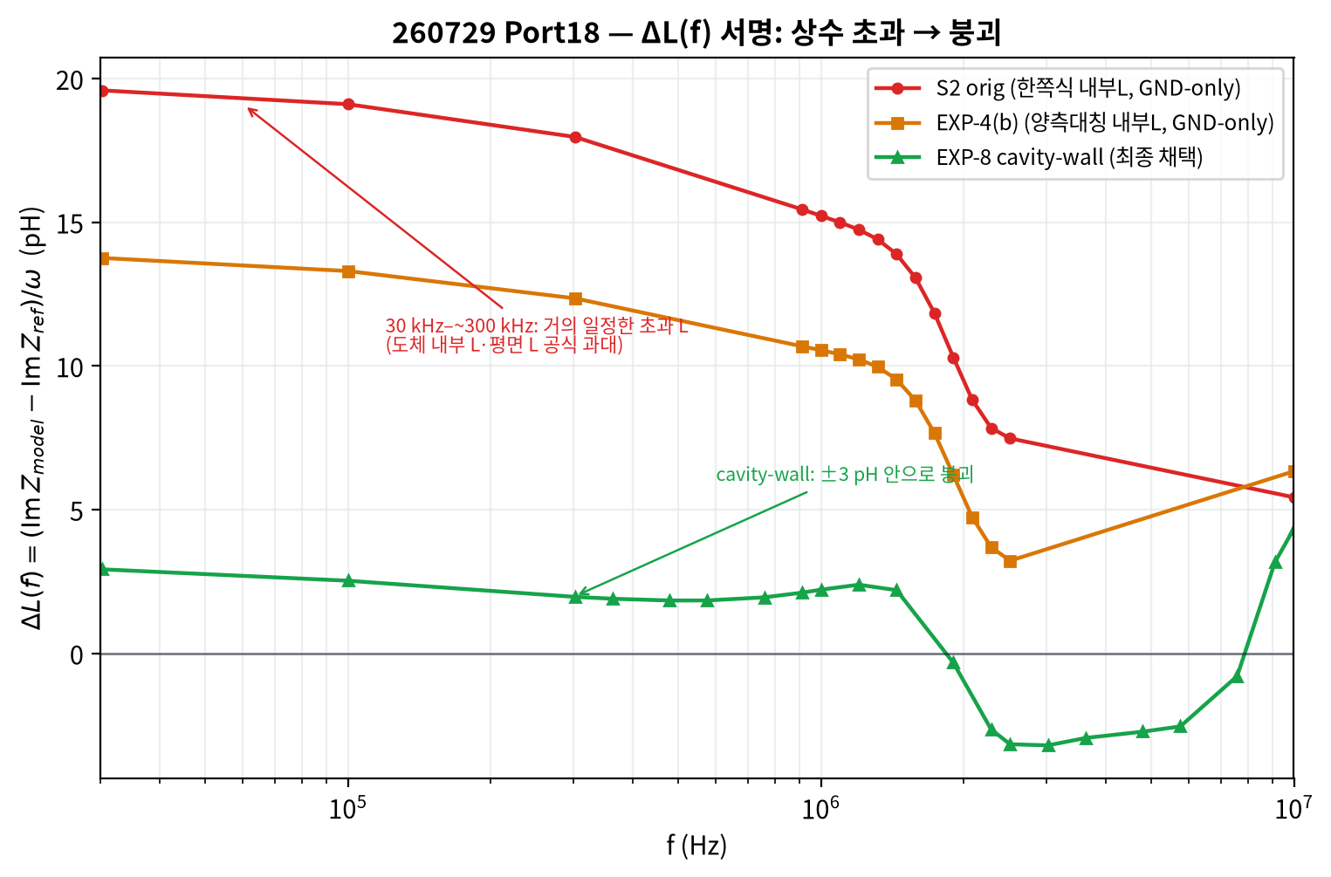
그림 6. 260729 Port18의 ΔL(f)=(Im Z_model − Im Z_ref)/ω, 30 kHz–10 MHz. S2 orig(한쪽식 내부 L), EXP-4(b)(양측 대칭, GND-only 벽), EXP-8 cavity-wall(최종 채택). (figures/F5_dL_signature.png)

5.2 held-out 260804와 다중 레일 (EXP-5)
S2+(b)를 동결하고 튜닝 없이 260804와 6개 레일에 적용했다. 260729는 G1 0.008 mΩ, G3 9.14%로 통과했고, 260804는 G1 0.045 mΩ PASS, G3 10.03%로 경계에서 FAIL이었다. 두 설계 사이의 PowerSI 변화량 자체도 모델이 재현했다(그림 7). 7레일에서 ΔL fit은 모델 평면 L과 Pearson 0.994(원점통과 기울기 0.31, R²=0.98)로 비례했다. port7(decap 1034개)만 비율 0.08로 이탈했고 나머지는 0.21–0.33에 모였다. 결론은 초과 L이 평면쌍 L 공식이 전 레일에서 약 25–30% 과대한 전역 비례 항이라는 것이며, R 편차는 레일마다 부호·크기가 달라 별도 문제로 분류했다.
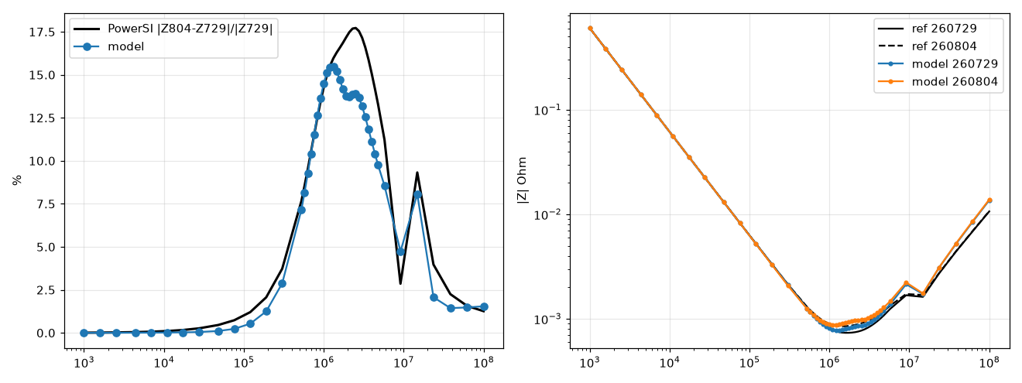
그림 7. EXP-5 Part A. 왼쪽: 260729→260804 설계 변경에 따른 Port18 |Z| 상대 변화(PowerSI 대 모델). 오른쪽: 두 설계의 |Z| 오버레이. (results/exp5/partA_delta.png)

5.3 최종 모델의 7케이스 결과 (EXP-8)
표 8은 cavity-wall 모드의 최종 결과이며 화살표 왼쪽은 GND-only 값이다(EXP8_REPORT.md:36-44). Codex 계열의 복소 기준값은 P18의 26.18% 하나뿐이다. 7케이스 중 5개(729 P18, 804 P18, P16, P7, P19)에서 ΔL이 ±3.3 pH로 붕괴했고, G3 통과는 4개(729 P18, 804 P18, P1, P7)다. P16과 P19는 R 결손으로 FAIL이며 G4는 전 케이스 FAIL이다.
표 8. 7케이스 게이트 결과: GND-only → cavity-wall (EXP8_REPORT.md:36-44)
케이스 | G1 max|ΔRe| (mΩ) | ΔL fit (pH) | G3 1 MHz | 100 MHz
729 P18 (Codex 26.18%) | 0.008 PASS | +10.9 → +2.1 | 9.1 → 2.7% | 30 → 7%
804 P18 (held-out) | 0.042 PASS | +15.9 → +1.9 | 10.0 → 4.9% | 31 → 8%
729 P16 | 0.290 FAIL | +8.0 → +1.9 | 13.9 → 14.0% | 10 → 20%
729 P1 | 0.013 PASS | +88.5 → +36.4 | 7.8 → 3.4% | 38 → 11%
729 P14 | 0.484 FAIL | +45.4 → +12.5 | 7.0 → 6.8% | 20 → 7%
729 P7 | 0.024 PASS | +1.7 → 0.0 | 8.6 → 6.3% | 7 → 7%
729 P19 | 5.99 FAIL | +42.2 → −3.3 | 29.8 → 29.9% | 31 → 35%

그림 8는 최종 모델과 PowerSI 참조의 |Z|, 위상, 복소 오차를 겹친 것이다. 1 MHz 오차 2.687%는 파일의 err_1MHz와 일치하며, 10–15 MHz 부근에서 오차가 20%를 넘는 구간이 G4 FAIL에 해당한다. 그림 9는 같은 레일에서 GND-only와 cavity-wall 두 모드를 Re/Im Z로 나눠 비교한다. 그림 10은 7케이스의 1 MHz 오차와 예측-실측 평면 L 감소량의 상관을 보여 준다.
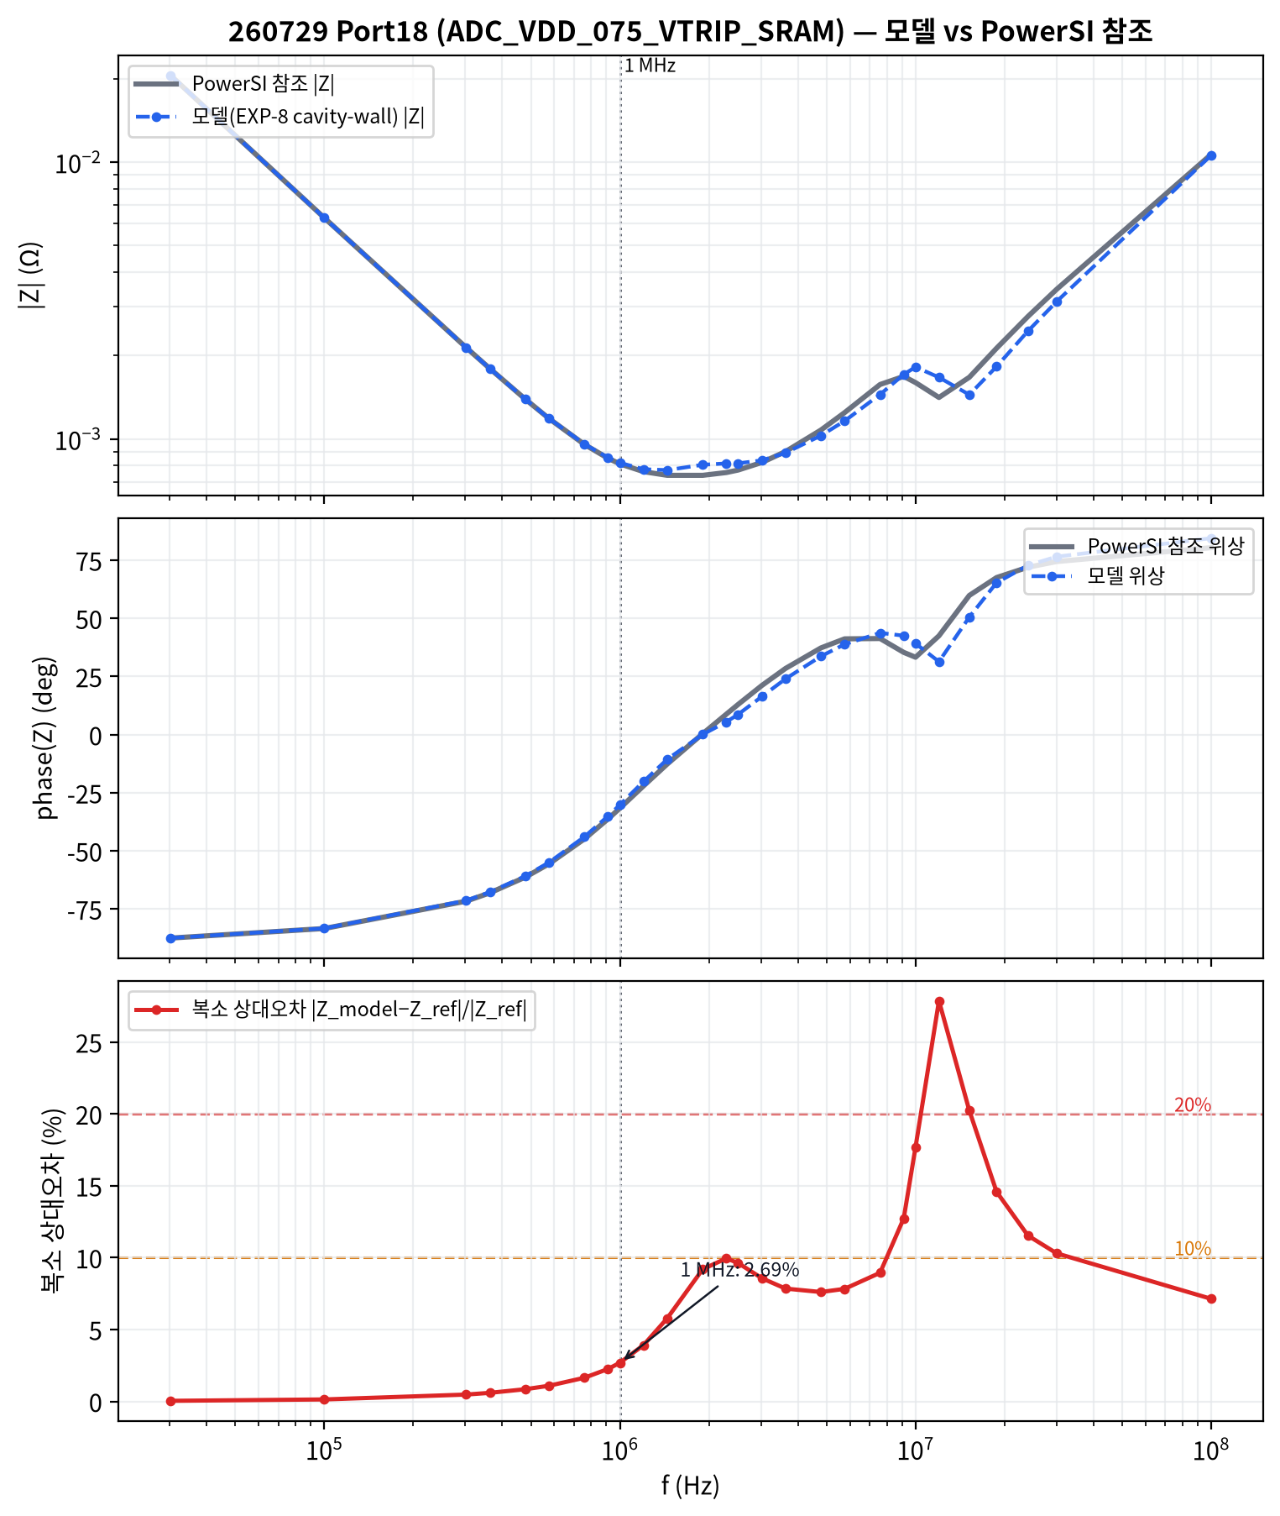
그림 8. 260729 Port18 최종 모델(EXP-8 cavity-wall) 대 PowerSI 참조. 위: |Z|, 가운데: 위상, 아래: 복소 상대오차(10%/20% 기준선, 1 MHz 점 표시). 27점, 30 kHz–100 MHz (results/exp8/result_260729_Port18_SITE0_any.json). (figures/F4_z18_overlay.png)
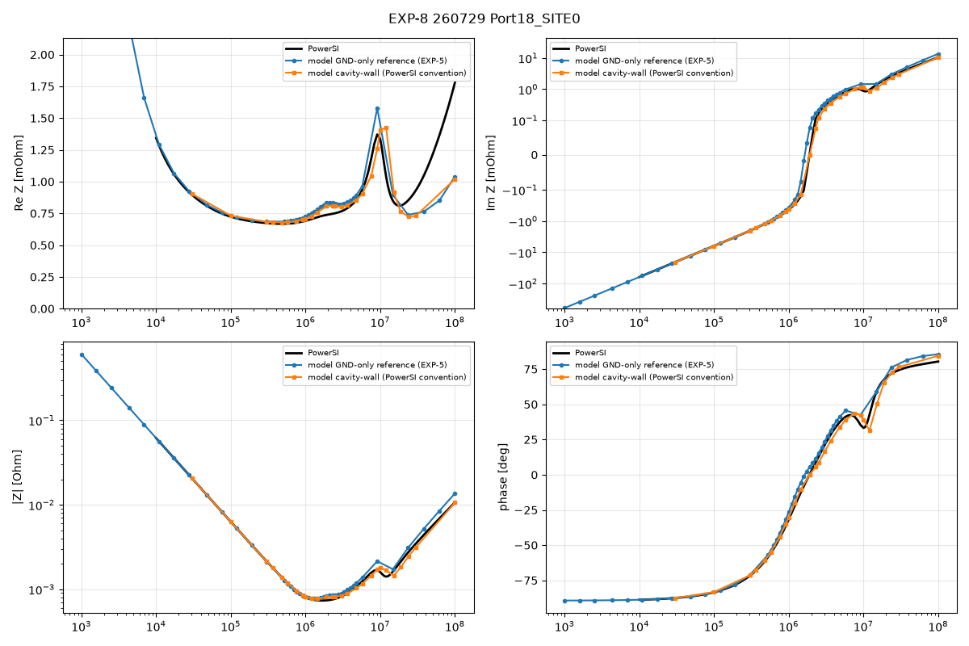
그림 9. EXP-8 260729 Port18: PowerSI, GND-only 모델(EXP-5), cavity-wall 모델의 Re Z, Im Z, |Z|, 위상. 100 MHz에서 모델 Re Z가 참조보다 낮다. (results/exp8/Z_260729_Port18_SITE0.png)
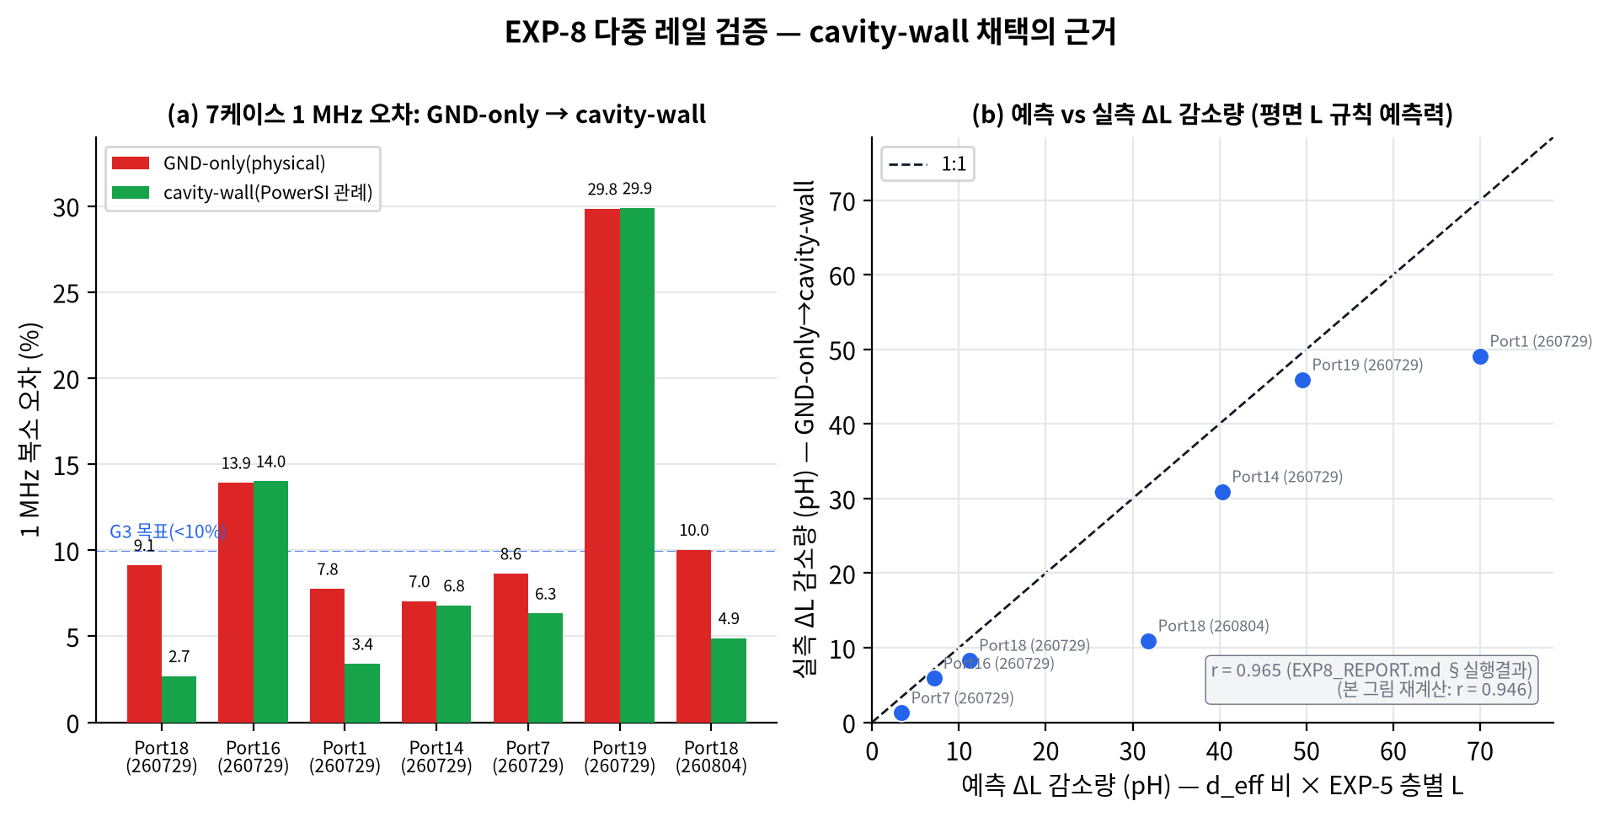
그림 10. (a) 7케이스 1 MHz 복소 오차, GND-only 대 cavity-wall. (b) 예측 대 실측 평면 L 감소량(pH)과 1:1 선. 그림의 r=0.965는 EXP8_REPORT.md의 서술값이며, 두 JSON 필드로 재계산하면 r=0.946–0.949다(6.3절). (figures/F6_multirail.png)

5.4 기각된 가설
사다리에서 기각한 가설과 근거는 표 9에 모았다. 거친 mesh 가설(EXP-7 ii)의 결과는 그림 11에 있다. PowerSI mesh(MaxEdgeLength)를 흉내내 h를 0.25–5 mm로 키워도 port18 ΔL은 +9.4–15.7 pH에서 비단조로 진동할 뿐 0에 접근하지 않았고, port1은 거칠게 할수록 ΔL(+94→+181 pH)과 ΔRe(+0.02→+0.55 mΩ)가 모두 악화됐다.
표 9. 기각된 가설과 근거 (RESEARCH_LOG.md §4, EXP9_REPORT.md)
가설 | 검정 결과 | 기각 근거
다도체 명시 GND가 R/L을 스스로 분배 (EXP-2) | G3 73–94%, z0를 바꾸면 1 MHz ΔL 30.1↔33.8 pH | partial-L gauge가 기준높이에 의존, 열 전류 합 ≠0 (7–18%)로 ill-posed
균질화로 L14 R·L25 L 과소전도 보정 (EXP-3 S1) | G3 16.3→15.6% | 10/5 µm 연결성 균질화가 R·L을 사실상 바꾸지 않음
명시 GND R 추가 (EXP-3 S3, EXP-4 c) | G1 0.104 mΩ FAIL, G3 20.5% | 실재하는 +0.095 mΩ이지만 넣으면 R·L이 동시에 참조보다 커짐
PowerSI가 void를 채워 L·R 감소 (EXP-6) | 530 µm까지 채워도 ΔL/L 0.251→0.233, 1 MHz 15.4% | L은 거의 불변, R은 참조보다 낮아져 부호 반대
커널 오류 (EXP-7 i) | 해석해와 +1.2 … −8% 일치 | 커널 정상. 차이는 격자 분산과 점접촉 등가반경
거친 PowerSI mesh 모사 (EXP-7 ii) | port18 ΔL 비단조, port1 악화 | R·L 동시 0 교차 서명이 재현되지 않음
떠 있는 타넷 평면 = 물리적 귀환면 (EXP-1c) | EXP-8에서 관례로는 재현 | 비회전 전류, 폐로 임피던스 10⁶배, 보정 주파수 방향 반대
port19 R 결손: decap 모델 / 경로 누락 / 24 mΩ 균일 R / 포트 정의 (EXP-9 a–d) | 네 가설 모두 불일치 | GND R은 +0.72 mΩ만 설명, 약 5.3 mΩ 미확인

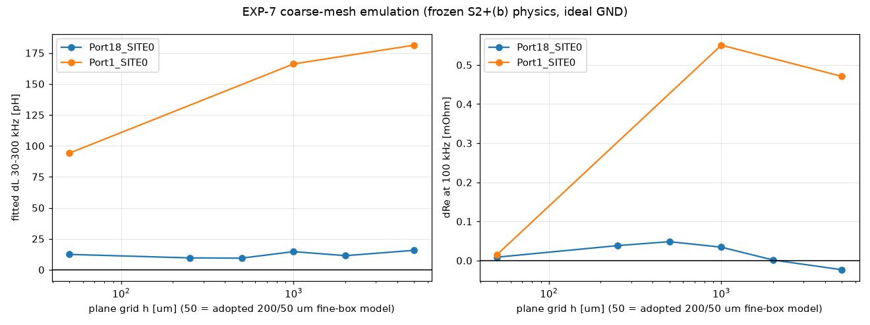
그림 11. EXP-7 거친 mesh 모사(동결 S2+(b), 이상 GND). 평면 격자 h에 따른 30–300 kHz fit ΔL(왼쪽)과 100 kHz ΔRe(오른쪽), Port18·Port1. (results/exp7/exp7_dL_dRe_vs_h.png)

5.5 계산 비용
표 10는 Codex 경로와 채택 모델의 계산 비용을 비교한다. Claude 행의 출처는 R/results/exp8/result_*_any.json의 stats와 wall_seconds이며, SPD 추출(18 s, 1.5 GB)은 별도다.
표 10. 계산 비용 비교
경로 | 미지수 | 시간 | 메모리 | 상태
Codex native layerwise, 1 MHz 1점 | — | 1095 s | 13.1 GB | 26% 계열 이전 (review_deep.md:43)
Codex Astra joint-p, 1 MHz 1점 | 3.78M | 2214 s | 27.55 GiB | info=1 미수렴
Codex static tighter inverse | 3.78M | 123 s | 24.4 GB | info=3, Z 없음 (handoff.md:133-135)
Claude P18, 27주파수 | 261,124 | 241 s (인수분해 2.8 s/점) | 1.32 GB | 직접해
Claude P7 (최대), 27주파수 | 554,208 | 601 s (4.5 s/점) | 2.09 GB | 직접해

6. 남은 문제와 한계

6.1 구현상 단순화와 한계
MODEL_PHYSICS.md에서 [구현 차이]로 표시했거나 한계로 적은 항목을 표 11에 모았다. 대부분은 목표 대역에서 영향이 작다고 판단했지만, 계량 확인된 것은 점접촉(0.55%)과 균질화(S1) 정도다. 나머지는 향후 과제 1–5의 결과에 따라 재검토해야 한다.
표 11. 교과서 형태 대비 구현상 단순화 (MODEL_PHYSICS.md [구현 차이])
항목 | 교과서 / 정확한 형태 | 구현 | 코드
유전율·손실각 | 주파수 테이블 εr(f), tanδ(f) 보간 | 행의 dk(없으면 1 MHz 보간값), 첫 유전체의 1 MHz tanδ로 고정. 테이블 보간은 비채택 변형 A/B에서만 | 1b:131-134, M1:105-111
shunt C 배치 | 모든 인접 도체와의 C | 바로 인접 도체가 벽일 때만 C를 둠. GND-only에서 인접 타넷 평면 쪽 C 생략 | 1b:129
양측 표면임피던스 판정 | 셀 단위 판정 | 층 단위 과반으로 층 전체에 적용 | P5:42-62
셀 R | M-FDM: 두 판 포함 $R=2/\left(σt\right)+2\sqrt{jωμ/σ}$ [4] | 레일 시트 Z_s만, 벽의 Z_s=0 (이상 GND). 로그의 "Zs_rail+Zs_wall"은 비채택 변형 A | M3:452-453, R4:77
edge 간격 | — | 양 끝 셀 d_eff의 산술평균 | M3:257
fringing | Wheeler 근사 [10] | w+2d 계수는 공학적 근사 [미검증], 상한 min(·,w), 문턱 5d는 경험적 | M3:205, R4:82-87
균질화 텐서 | 완전 이방성 텐서, 가로 재분배 | 비대각 성분 없음, 창 폭 한 셀, 4-연결(대각 접촉 끊김), 5–10 µm 이하 계단화 | HG:19-138
균질화 L | 구멍 ≲ d이면 자계가 구멍을 메워 L 증가 작음 | L에 R과 같은 1/G 적용 (구멍 ≫ d일 때만 정확) | HG, §2 edge식
via 배럴 면적 | 고리 π(D t_p − t_p²) | 얇은 껍질 π D t_p. t_p=D/4이면 33% 큼 | VM:79
via L | b = antipad 반경, two-wire 루프면 (μ0ℓ/π)ln(s/r) | b = 최근접 GND 노드 거리(중앙값 130 µm), 동축 가정 절반값 | M3:307-308
via 상호작용 | via–via 상호 L (음의 상호 L 가능 [13]) | 상호 L 없음. 셀 절점 1개 접촉(r_eq=0.208h), fine 50 µm·PTH에서 +0.31 □, 포트 영향 0.55% | K7:11,63
패드 링크 | 실제 패드 형상 | footprint 안 같은 넷 노드를 R=0.5/(σt), L=0으로 연결 | M3:368
decap 실장 | 부품 바디–평면 루프 L 포함 | 실장 루프는 via 요소로만 표현, 바디–평면 추가 L 없음 | M3:493-494
포트 | PowerSI pin 결합 방식 | +핀 초노드 short, −핀 이상 기준 [미검증 관례] | M3:271-273
GND 도체망 | 유한 R/L 귀환 경로 | 이상 GND (R/L 미스탬프) | M3:308
기준면 | 물리적 귀환면 | cavity-wall: 넷 무관 인접 금속 (관례 추정) | R8:44-61
공진 판정 / 참조 Z | 케이스별 참조 공진, TS 변환 | R3:49 사다리 판정은 1.585 MHz 고정. Zdiag.npz는 사용자 PC 스크립트로 생성 | R3:49

6.2 정확도상 미해결 문제
R 결손. few-decap 레일의 R이 설명되지 않는다. port19의 ΔRe는 주파수 무관 −6.0 mΩ다. decap 모델, 경로 누락, decap당 24 mΩ, 포트 정의를 모두 기각했고 명시 GND R은 +0.72 mΩ만 설명해 약 5.3 mΩ가 미확인이다(EXP9_REPORT.md:128-143). 참조 R이 모델 가중 경로 R의 약 1.8배이며, µvia 스택·jog trace의 PowerSI R 처리가 가장 의심된다. port16(−0.29 mΩ)과 port14(−0.48 mΩ)도 같은 계열로 보이지만 분석하지 못했다.
공진역. 9–15 MHz 반공진 부근의 P18 오차는 12.7–27.9%이고(9.12/10/12 MHz), G4는 전 케이스 FAIL이다(EXP8_REPORT.md:48). min|Z|로 정의한 f_res는 Q≈0.2–0.6에서 바닥이 평평해 조건이 나쁜 지표다. Im Z 영교차 f0를 병행했지만 cavity 모드가 P16(+19%)·P14(+13%)의 f0를 오히려 악화시키므로, 저주파 ΔL 개선과 공진역 정확도는 독립적으로 관리해야 한다(DECISIONS.md D6).
100 MHz. 복소 오차는 7%지만 Re Z가 1.02 mΩ로 참조 1.78 mΩ보다 43% 낮다. 표피·근접 효과와 GND 손실이 빠진 탓으로 보이는데, 명시 GND R을 넣으면 저주파 게이트가 항상 악화된다(EXP3_REPORT, EXP4_REPORT (c)). 이 모순은 풀리지 않았다.

6.3 결과 해석의 한계
참조 자체의 신뢰도. SPD에 DC_BBS_Setting DCFitted=1 BBSFitted=1과 adaptive sweep이 설정돼 있어, PowerSI의 kHz 대역이 해석값이 아니라 fitting 값일 수 있다(sigrity_voids.md §4, review_deep_exp1.md:94-96). 그렇다면 G1 0.008 mΩ 일치도 fit 곡선과의 일치일 수 있다. 260729 92포트 중 10개, s5m6585 160포트 중 20개에서 1.1 kHz 이하 Re Z<0 샘플도 있다(TRACKA_REPORT.md §6)[21].
PowerSI 재현 ≠ 물리 정확도. cavity-wall 모드는 PowerSI를 재현하는 규칙이며, 물리적으로는 떠 있는 타넷 평면이 투명해야 한다. 또 ΔL 초과가 PowerSI mesh 미수렴 때문인지(H1), 우리 평면 L 공식이 약 30% 과대하기 때문인지(H2)는 아직 판별되지 않았다(RESEARCH_LOG.md:162).
F6 상관계수의 불일치. 그림 10와 본문에 인용한 r=0.965는 EXP8_REPORT.md의 서술값이다. 그림에 실제로 그린 7개 (예측, 실측) 쌍으로 Pearson r을 재계산하면 0.946이고, prediction.json의 pearson_pred_dLchange_vs_minus_fitdL 필드는 0.9489다. 보고서 값 0.965를 재현할 중간 배열이 저장돼 있지 않아 산출 방법을 확인할 수 없었다. 결론(강한 양의 상관)은 변하지 않지만, 정량 인용 시에는 0.946–0.949를 함께 적어야 한다(figures/CAPTIONS.md).
held-out의 약함. 260804는 EXP-5에서 동결 모델로 평가했지만, EXP-8의 규칙 채택은 260804를 포함한 7케이스 결과를 본 뒤에 이뤄졌다. 또 260729의 재작업본이라 독립 설계가 아니다(RESEARCH_LOG.md:21,29). 따라서 4.9%는 약한 held-out 증거다. 검증 범위도 1개 설계 계열, 92포트 중 7포트다.
연구 코드 상태. 모델은 tools/research-claude/exp*의 실험 스크립트이고, 결과는 /home/claude/work(임시)와 저장소 사본으로 나뉘어 있다. 제품 src/spd_decap_pi/evaluation.py는 여전히 layerwise 계열을 import한다(evaluation.py:62). Codex 인계와 같은 종류의 재현성 부채를 Claude도 지고 있다.

7. 후속 과제
우선순위는 "정확도 주장의 기반을 먼저 확정하고, 그다음 일반화와 제품화"다. 비용은 추정이다. 과제 1과 7은 비용이 작고 결과에 따라 과제 5와 G1/G2 게이트 해석이 바뀌므로 가장 먼저 수행할 것을 권한다. 과제 3 전에는 1 kHz–100 MHz 곡선 게이트와 holdout 규칙을 결과를 보기 전에 동결해야 한다. 이번 EXP-8에서 260804의 held-out 성격이 약해진 일을 반복하지 않기 위해서다.
표 12. 후속 과제 우선순위 (CODEX_HANDOVER_RETROSPECTIVE.md §8)
순위 | 과제 | 판별 기준 | 예상 비용
1 | PowerSI를 MaxEdgeLength 1 mm·0.5 mm로 재해석, P18 Touchstone export | H1: 세분화 시 PowerSI L +10~13 pH, R +0.03~0.1 mΩ, f_res 1.585→약 1.3 MHz이면 참조 mesh 미수렴. H2: 변화 <1–2 pH, <0.01 mΩ, f_res <2%이면 평면 L 공식 과대 | 사용자 PowerSI 실행 2회, 분석 1 h 이내
2 | port19 R 결손 | PowerDC 요소별 전류·전압에서 µvia 스택/jog R이 모델의 약 1.8–2.6배이면 via R 관례 차이. 또는 decap 1개 bare-rail DC R 비교. P14/P16에도 같은 분해 적용 | PowerDC 1회 + 2–3 h
3 | 일반화 검증: 260729 92포트 전체, s5m6585(160포트) | 사전 고정 모델로 G1/G3 통과율과 오차 분포 보고. s5m6585는 small-hole void 약 16만 개와 2층 구조에서 파서·wall 규칙 적용 확인 | 레일당 40–640 s → 수 시간 계산 + 1–2일
4 | 제품 통합 | layerwise 대체, "PowerSI-compatible(cavity-wall)"과 "Physical return(GND-only)" 명시 모드 노출 및 차이 표시. 연구 스크립트를 테스트 가능한 모듈로 이전 | 수 일
5 | 10–100 MHz | 반공진 9–15 MHz 오차 <15%, 100 MHz Re Z ±20%. 전 층 GND R을 명시하되 G1을 유지하는 정식화, 표피·근접 효과와 반공진 감쇠 포함 | 2–4일, 결과 불확실
6 | 속도 | 보드 인수분해 1회 + decap을 사이트 포트 대각 부하로 Schur 보정해 what-if를 초 단위로. 핀필드 중심 적응 격자. 판별: 전체 재해석과 ΔZ <0.5% | 2–3일
7 | 1–100 kHz 참조 신뢰성 | 0.001–100 kHz에 2–4극 유리함수를 맞춰 잔차가 약 1e-6이면 fit 데이터로 판정하고 G1 해석 조정 | 1 h 이내

8. 참고문헌
[1]–[20]은 MODEL_PHYSICS.md §12, [21]–[22]는 reviews/ 검토 산출물에서 인용했다. [미검증] 표시는 판·절·쪽·식 번호 또는 내용 대응을 원문에서 확인하지 못한 항목이다. 이 보고서 작성 과정에서 새로 원문을 대조하지는 않았다.
[1] D. M. Pozar, Microwave Engineering, 4th ed., Wiley, 2012, §4.3. ISBN 978-0-470-63155-3. [미검증: 판·절 번호는 기억 기반]
[2] IBIS Open Forum, Touchstone® File Format Specification, Version 2.0, 2009. https://ibis.org/touchstone_ver2.0/touchstone_ver2_0.pdf
[3] M. Swaminathan, A. E. Engin, Power Integrity Modeling and Design for Semiconductors and Systems, Prentice Hall, 2007. ISBN 978-0-13-615206-4. [장 번호 미검증]
[4] A. E. Engin, K. Bharath, M. Swaminathan, "Multilayered finite-difference method (MFDM) for modeling of package and printed circuit board planes," IEEE Trans. EMC, 49(2):441–447, 2007. doi:10.1109/TEMC.2007.893331
[5] J. H. Kim, M. Swaminathan, "Modeling of multilayered power distribution planes using transmission matrix method," IEEE Trans. Adv. Packag., 25(2):189–199, 2002. doi:10.1109/TADVP.2002.803258
[6] K. Bharath, J. Y. Choi, M. Swaminathan, "Use of the finite element method for the modeling of multi-layered power/ground planes with small features," Proc. 59th IEEE ECTC, 2009. [쪽·DOI 미검증]
[7] S. Ramo, J. R. Whinnery, T. Van Duzer, Fields and Waves in Communication Electronics, 3rd ed., Wiley, 1994. ISBN 978-0-471-58551-0. [해당 절 미검증]
[8] S. H. Hall, H. L. Heck, Advanced Signal Integrity for High-Speed Digital Designs, Wiley-IEEE Press, 2009. doi:10.1002/9780470423899. [해당 절 미검증]
[9] I. Novak, "Lossy power distribution networks with thin dielectric layers and/or thin conductive layers," IEEE Trans. Adv. Packag., 23(3), 2000. [쪽·DOI 미검증]
[10] H. A. Wheeler, "Transmission-line properties of parallel strips separated by a dielectric sheet," IEEE Trans. MTT, 13(2):172–185, 1965. doi:10.1109/TMTT.1965.1125962 [w+2d 계수 대응 미검증]
[11] C. R. Paul, Inductance: Loop and Partial, Wiley-IEEE Press, 2010. [미검증]
[12] H. W. Johnson, M. Graham, High-Speed Digital Design: A Handbook of Black Magic, Prentice Hall, 1993. [via 인덕턴스 식 쪽 미검증]
[13] J. Kim, L. Ren, J. Fan, "Physics-based inductance extraction for via arrays in parallel planes for power distribution network design," IEEE Trans. MTT, 58(9):2434–2447, 2010. doi:10.1109/TMTT.2010.2058278
[14] D. W. Peaceman, "Interpretation of well-block pressures in numerical reservoir simulation," SPE J., 18(3):183–194, 1978. doi:10.2118/6893-PA
[15] SDSU, "Cadence PowerSI tutorial." https://electrical.sdsu.edu/_resources/files/cadence_powersi.pdf [포트 관례 대응 미검증]
[16] H. W. Ott, Electromagnetic Compatibility Engineering, Wiley, 2009. doi:10.1002/9780470508510
[17] Cadence Community, "What are the components of a hybrid solver in PowerSI?" (forum 57376). https://community.cadence.com/cadence_technology_forums/system-analysis/f/sigrity/57376/
[18] S. Farrahi, E. Koether, M. Mechaik, I. Novak, "Effect of power plane inductance on power delivery networks," DesignCon 2019. http://www.electrical-integrity.com/Paper_download_files/DC19_PAPER_Track11_EffectPowerPlaneInductancePDNs_Farrahi_.pdf
[19] L. D. Smith, E. Bogatin, Principles of Power Integrity for PDN Design—Simplified, Prentice Hall, 2017. ISBN 978-0-13-273555-1. [해당 식 미검증]
[20] Lord Rayleigh, "On the influence of obstacles arranged in rectangular order upon the properties of a medium," Phil. Mag. (5th ser.), 34(211):481–502, 1892. [DOI 10.1080/14786449208620364 미검증]
[21] Cadence Community, "How to include exact 0 Hz DC point in PowerSI to avoid low frequency extrapolation" (forum 66324). https://community.cadence.com/cadence_technology_forums/system-analysis/f/sigrity/66324/ [미검증]
[22] Cadence, "Sigrity PowerSI extraction best practices" (application note). https://www.cadence.com/content/dam/cadence-www/global/en_US/documents/tools/ic-package-design-analysis/sigrity-resources/sigrity-powersi-extraction-best-practices-an.pdf [미검증]

부록 A. 재현 방법
각 실험 README(tools/research-claude/exp{1..8}/README.md)에 정확한 실행 커맨드가 있다(exp9에는 README가 없다). 공통 절차는 아래와 같다(RESEARCH_LOG.md §8). 각 스크립트는 입력 SPD 경로를 인자로 받으며, 출력은 /home/claude/work/exp{N}/(임시)에 쓰이므로 영구 보존하려면 부록 B의 저장소 사본 경로로 복사해야 한다. 원본 SPD/Touchstone 파일은 이번 세션에서 한 번도 수정하지 않았다. 1 MB를 넘는 중간 산출물(pkl/npz, 절점 좌표·형상 캐시)은 저장소 사본에서 제외했으며 아래 명령으로 재생성할 수 있다.
# 1) venv (python>=3.12)
python3 -m venv ~/venv && . ~/venv/bin/activate
pip install numpy scipy shapely pydantic
# 2) SPD 원본 배치 (읽기 전용): 사용자 PC D:\Downloads\examples\*.spd
# 컨테이너 마운트 예: ~/mnt/examples/*.spd
# 3) 저장소 루트에서 실행
cd /home/claude/spd-decap-pi-evaluator && pip install -e .
cd tools/research-claude/exp1 && python extract.py && python run_exp1.py --variant B --h 200 --fine-h 50 --top-h 50
cd ../exp3 && python extract_gnd3.py && python run3.py --step S2 --sweep
cd ../exp4 && python run4.py --which ab
cd ../exp5 && bash runall.sh # held-out 260804 + 6레일
cd ../exp8 && python run8.py --predict && bash runall8.sh # 최종 채택 모델(cavity-wall)

부록 B. 파일 지도
저장소 코드는 영구 경로이고, /home/claude/work/ 아래 원본 산출물은 컨테이너 임시 경로다. 결과 사본은 docs/research-claude/2026-09-15/results/에 있다(RESEARCH_LOG.md §7).
표 13. 코드·산출물 위치
실험 | 코드 (저장소 tools/research-claude/) | 저장소 사본 (results/, 제외 항목)
Track A | — (분석 스크립트만 임시) | trackA/ 보고서, png 6, csv 3, txt 5
EXP-1/1b | exp1/{extract,model,run_exp1,conv_check,exp1b}.py | exp1/ 보고서 2, png 4, json 3 (pkl 2개 제외)
EXP-2 | exp2/{extract_gnd,exp2,probe}.py | exp2/ 보고서, png 2, json 4 (pkl 34 MB 제외)
EXP-3 | exp3/{homog,model3,extract_gnd3,run3,summarize}.py | exp3/ 보고서, png 2, json 7 (pkl 46 MB 제외)
EXP-4 | exp4/run4.py | exp4/ 보고서, json 5
EXP-5 | exp5/{survey,pipeline,analyze,replot}.py, runall.sh | exp5/ 보고서, png 8, json 9 (pkl×7, shapes_260804.pkl 제외)
EXP-6 | exp6/run6.py, runall6.sh, runall6b.sh | exp6/ 보고서, json 13
EXP-7 | exp7/{kernel,coarse,plot_h}.py, runB.sh, runP.sh | exp7/ 보고서, png 1, json 10
EXP-8 | exp8/{run8,analyze8}.py, runall8.sh | exp8/ 보고서, png 7, json 8
EXP-9 | exp9/{run9,analyze9,audit9,table9}.py (README 없음) | exp9/ 보고서, json 13 (npz 14 MB/86 MB 제외)
문서 | docs/research-claude/2026-09-15/ | RESEARCH_LOG.md, DECISIONS.md, MODEL_PHYSICS.md, CODEX_HANDOVER_RETROSPECTIVE.md, figures/, reviews/

